# I. Overview

## 1. Purpose

## 2. Screen Flow

### a. End User



### b. Admin

TBD

## 3. ERD



# II. Function Details

## 1. Home

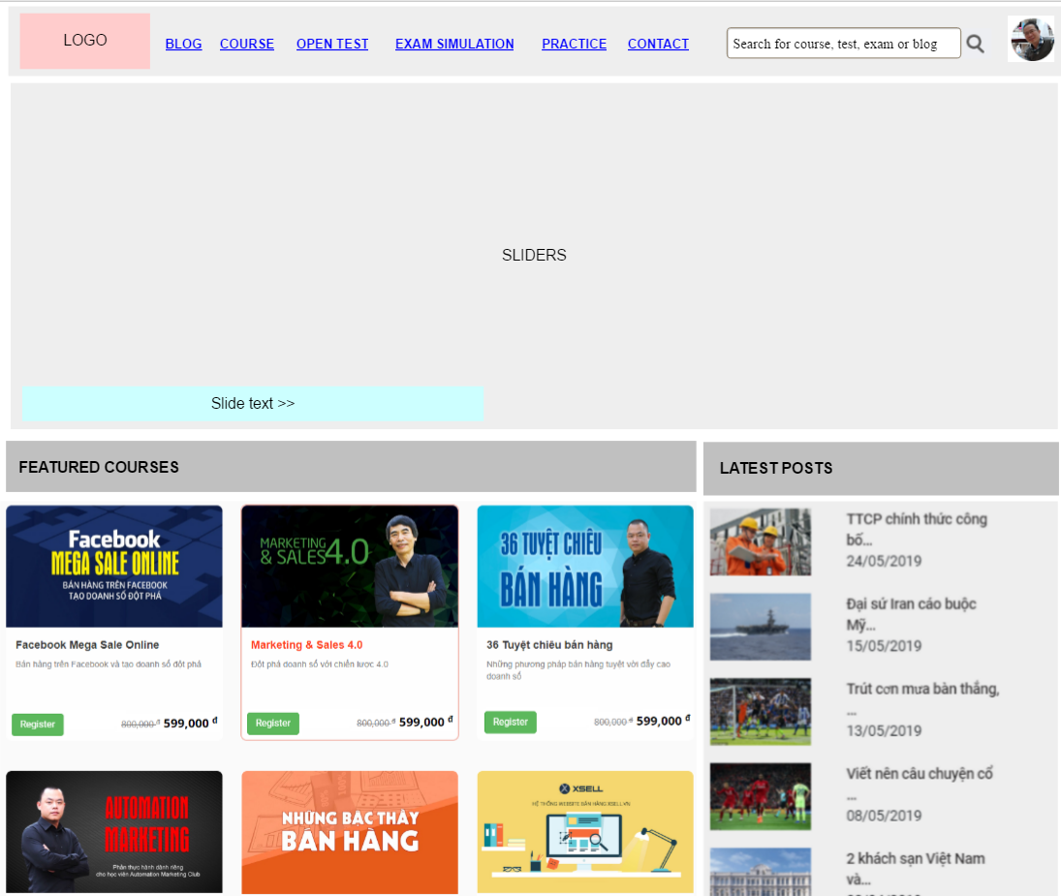

Header Profile:

* Chưa login: Login, Register
* Sau login: Order History, My Courses, Administration | User Profile | Logout

## 2. Blogs

List all

Sider: Subject-Filter | Categories | Latest Blogs

## 3. Courses

### a. Courses List

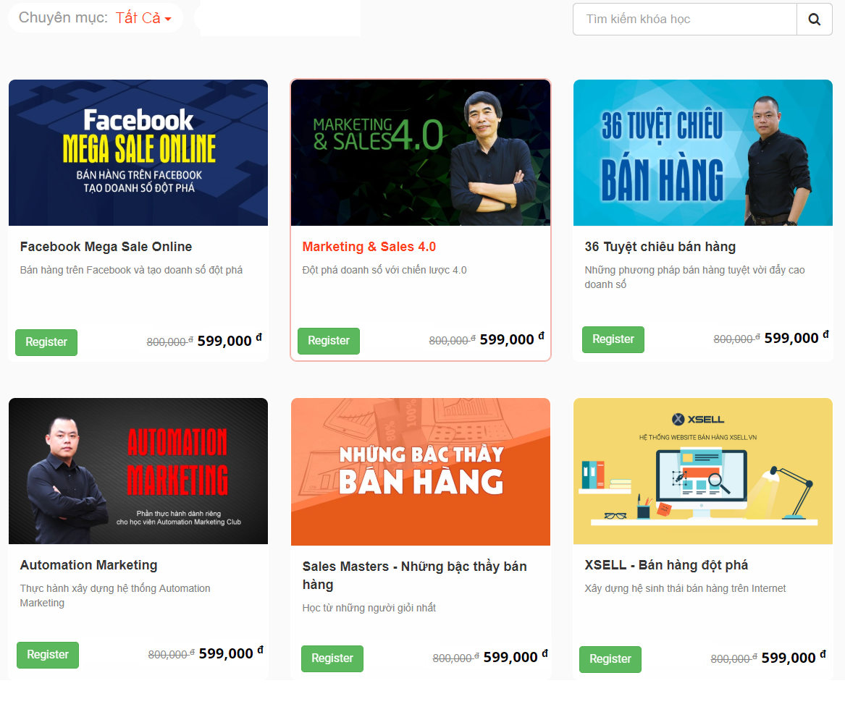

### b. Course Details

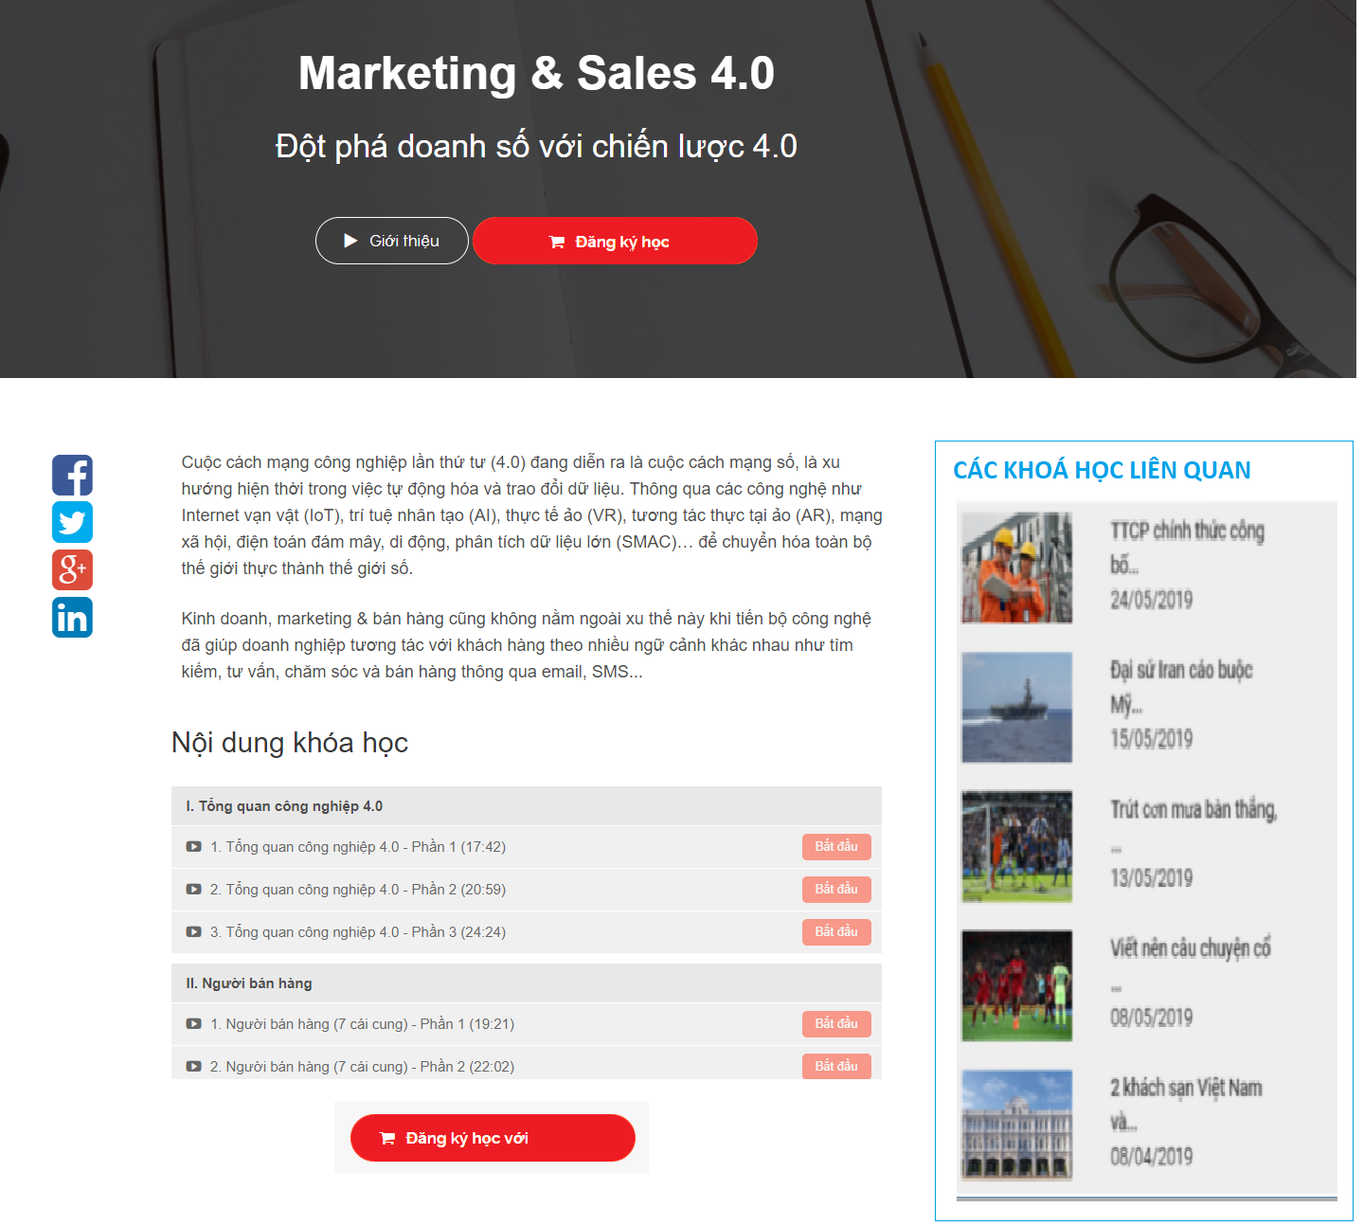

Bên phải show các khoá học cùng chuyên mục

Phía dưới hiển thị các nội dung comment Facebook

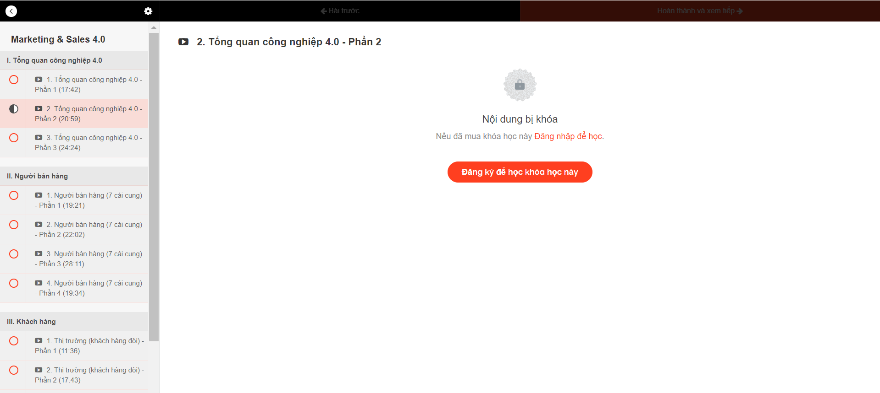

### c. Course Register

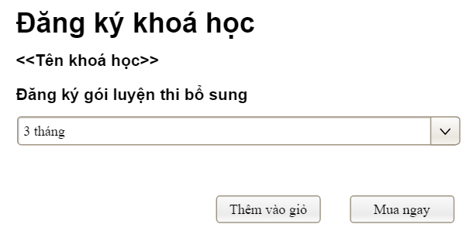

Yêu cầu phải đăng nhập trước khi thực hiện đăng ký

## 4. Giỏ hàng

### a. Danh sách (Cart Details)

Hiển thị danh sách các khoá học đã đăng ký, cho phép thêm/bớt gói luyện thi bổ sung + tính lại tổng phí

### b. Xác nhận (Order Details)

Xác nhận lại danh sách đăng ký + số tiền tổng

### c. Thành công (Order Success)

Thông báo đặt hàng thành công, kèm theo thông tin hướng dẫn chuyển khoản. Có gửi email tới người nhận hướng dẫn thanh toán

## 5. Learning

### a. My Courses

### b. Course Study

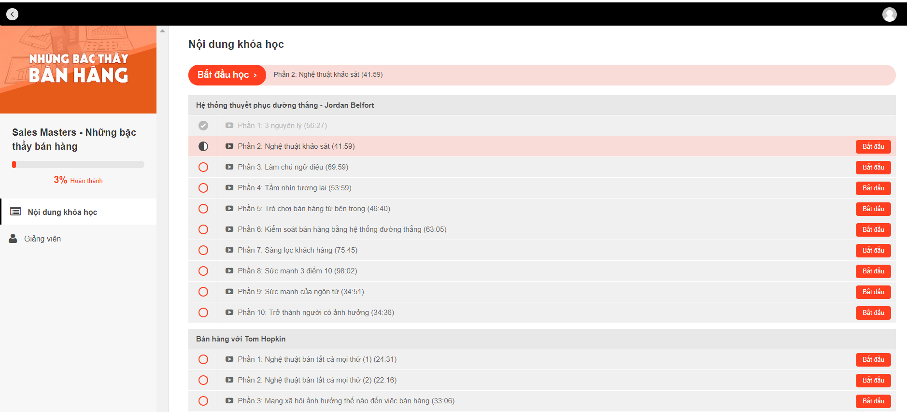

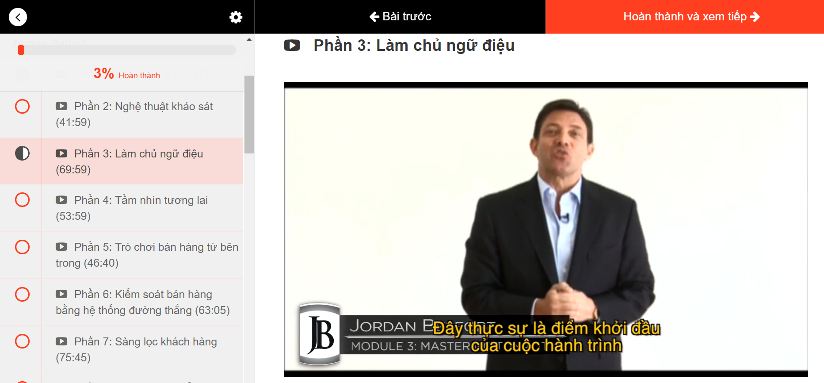

## 6. Testing

TBD

# III. CMS Details

## 1. System Config

### a. System Setting

Fields:

* Group: combo-box, lấy từ file config
* Value: number
* Name: text
* Description: text area

### b. Menu

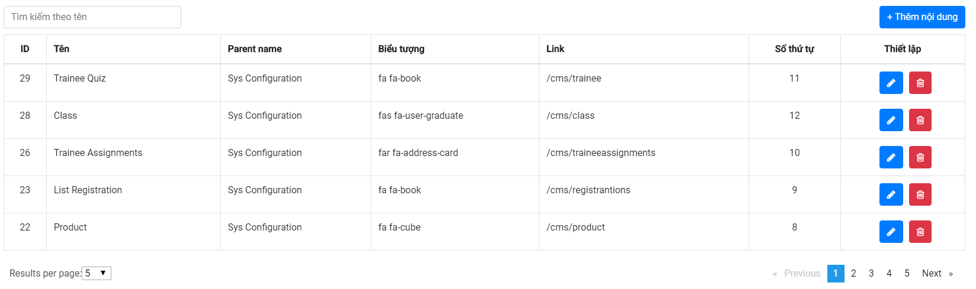

### c. Permission

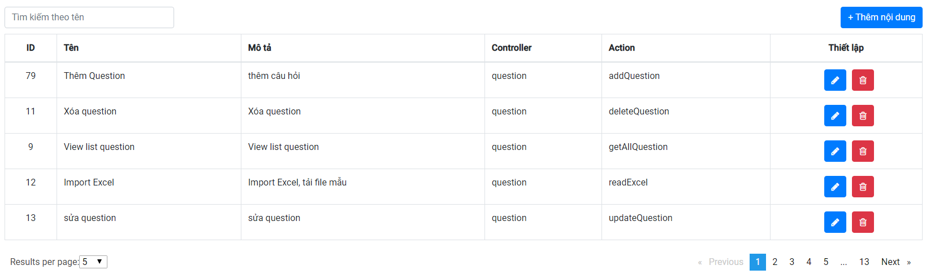

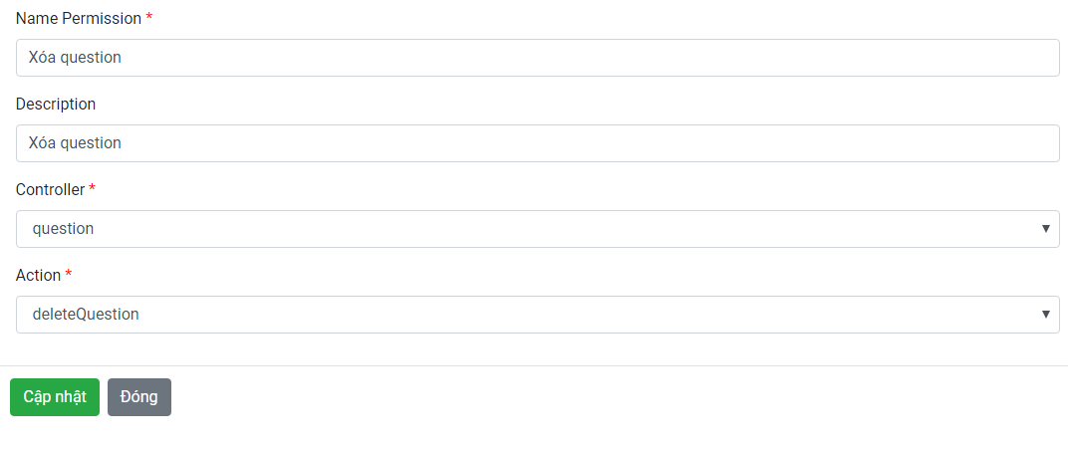

### d. Roles

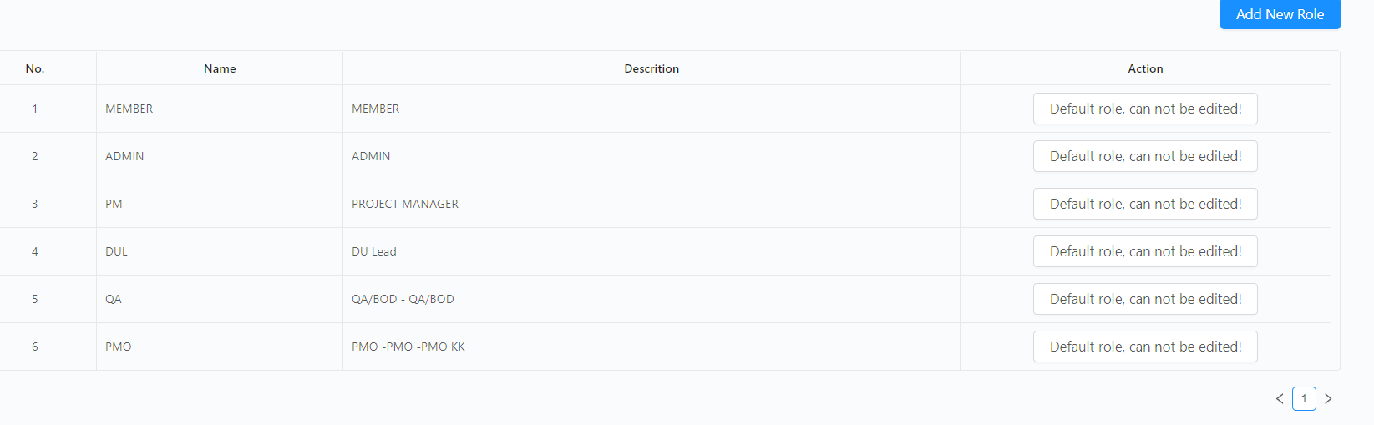

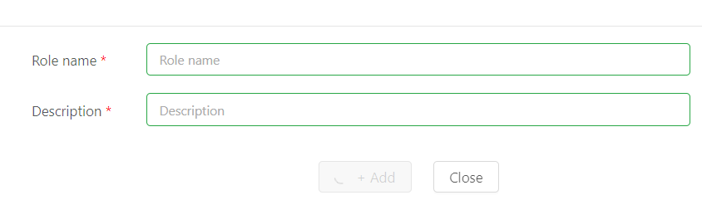

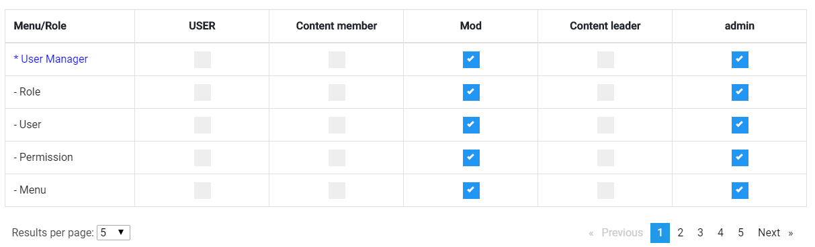

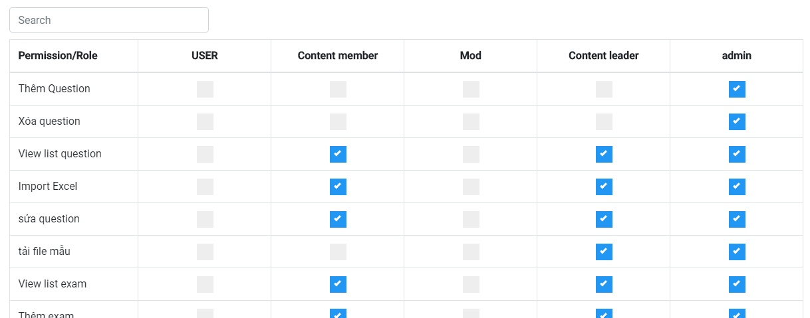

## 2. User Mgnt

### a. Group

List => bổ sung cột Số nhân viên (active)

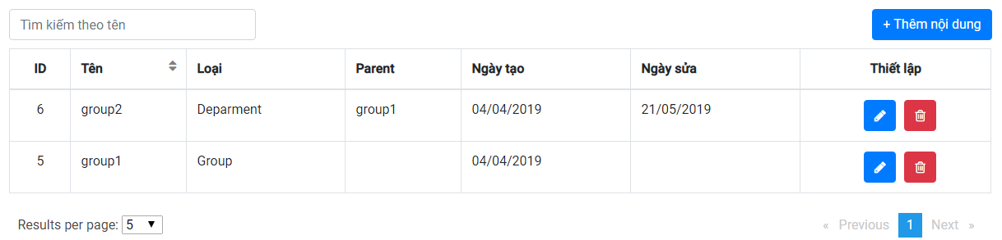

Details => bổ sung nội dung liên quan danh sách Users cho phép xem danh sách, tìm và thêm, bớt users

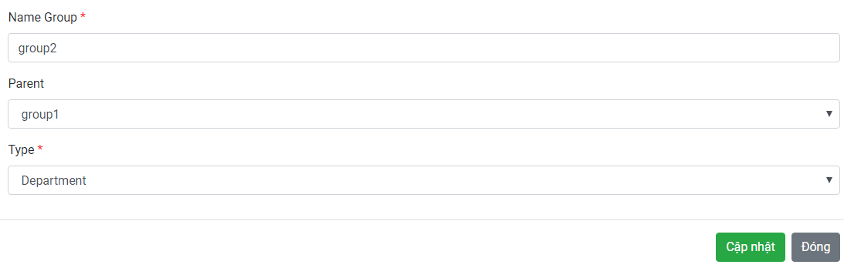

### b. Users List

Cần bổ sung User Groups vào cả màn hình List, cả màn hình Details

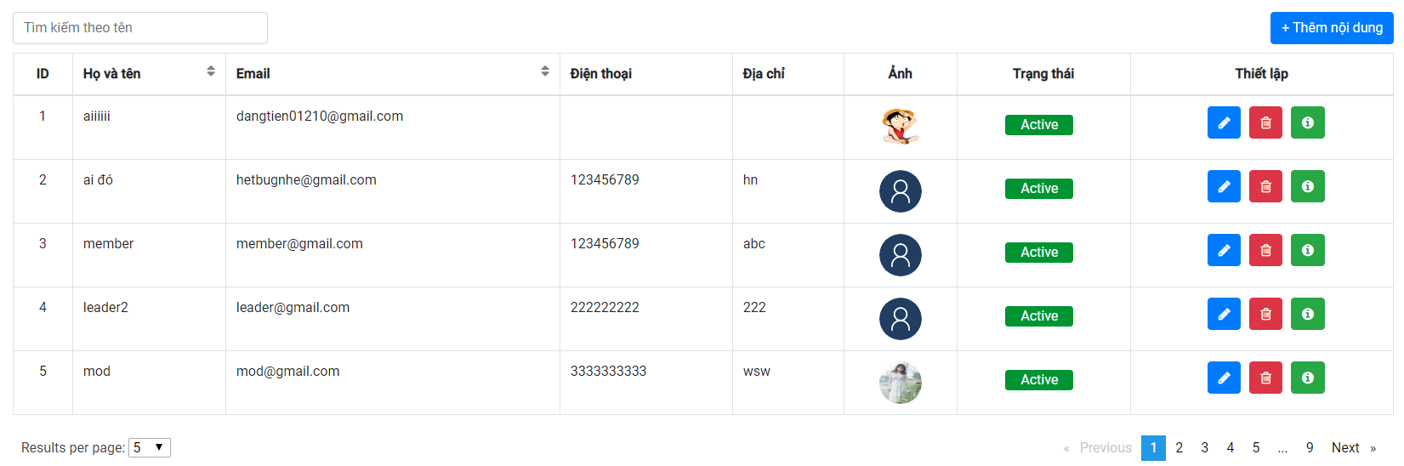

### c. User Details

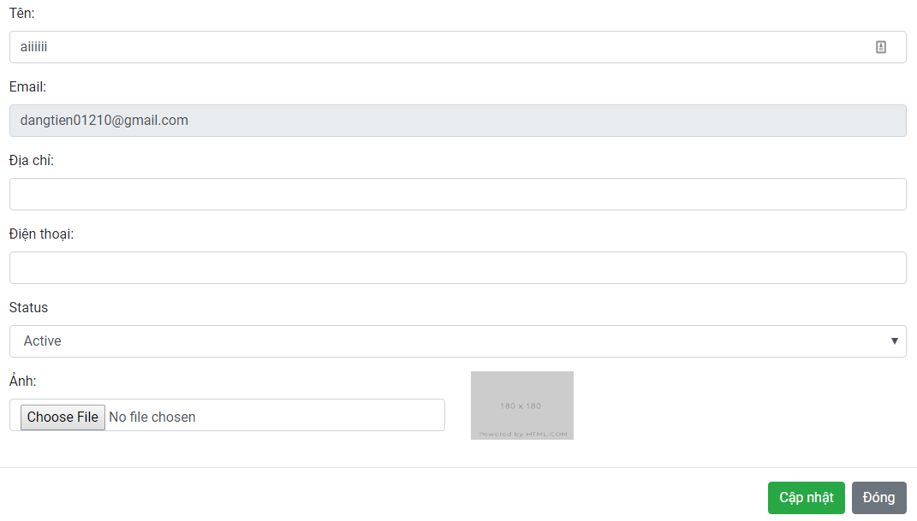

### d. User Roles

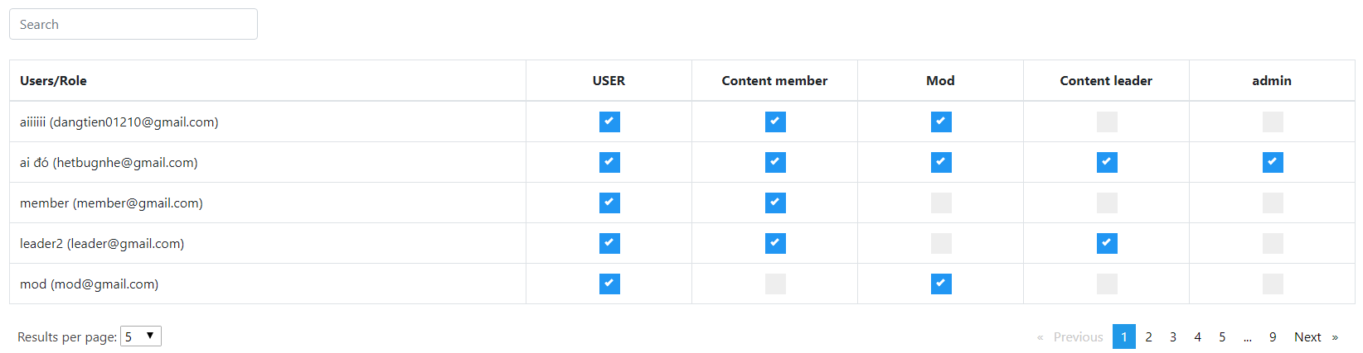

## 3. Public Contents

### a. Posts

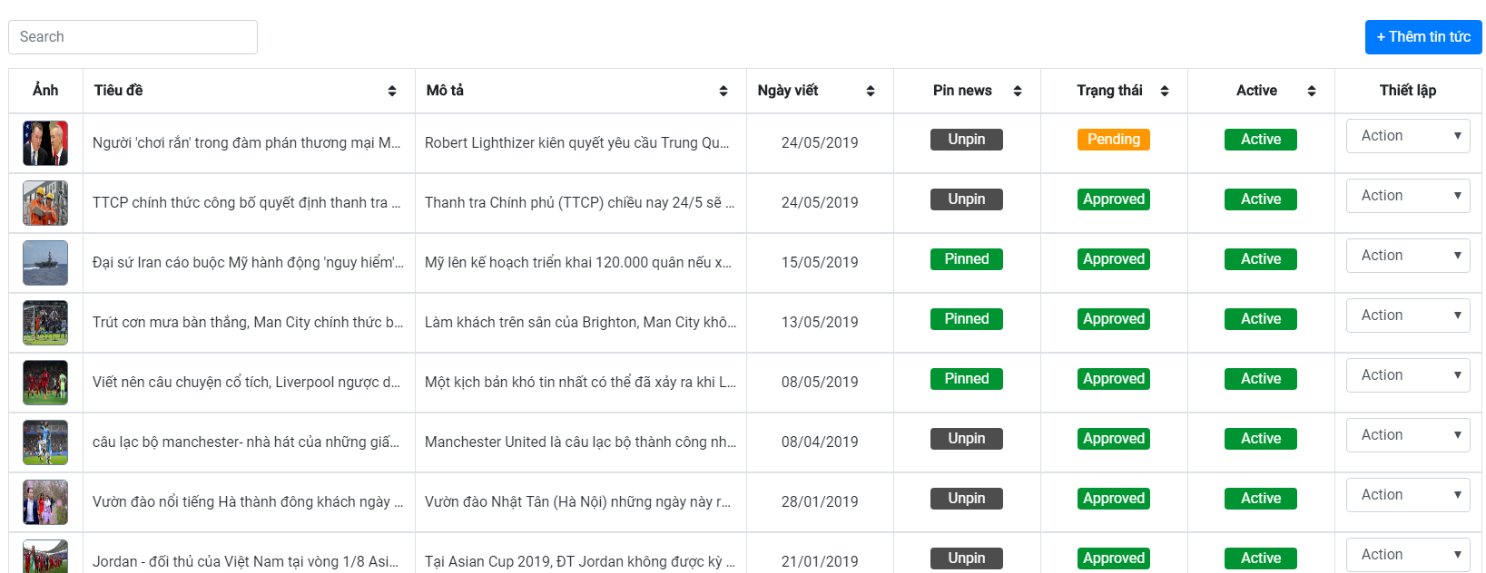

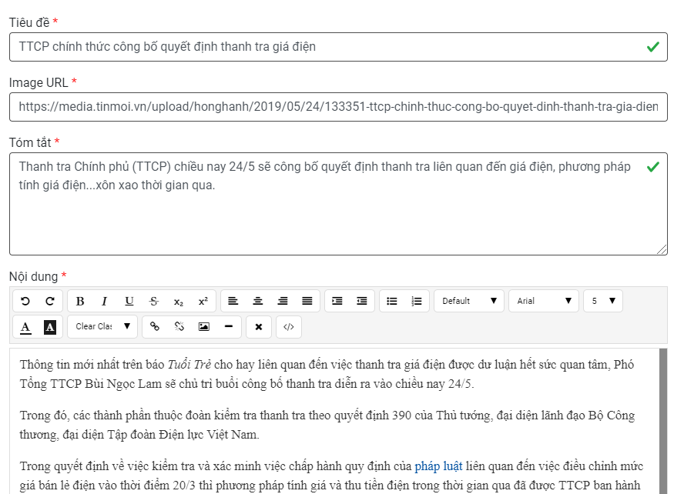

### b. Sliders

Cần bổ sung thêm trường slider_link

